Двигательные навыки:
С трех лет у ребенка совершенствуется координация движения, основные двигательные навыки развиты очень хорошо. Он бегает, прыгает на двух ногах, неуклюже прыгает на одной, может перекатываться с пятки на носок и ходить на цыпочках. Может одновременно двигать и руками, и ногами – например, хлопать в ладоши и топать ножками. К четырем годам марширует в такт музыке, сам бросает и ловит брошенный ему мяч, хорошо катается на велосипеде. Это очень хороший период, чтобы начинать приобщать ребенка к спорту.

Социальное развитие ребенка 3 лет:
Ребенку все труднее без общения со сверстниками, его уже не удовлетворяет присутствие только близких людей. Он стремится играть с детьми, понимает, что с ними весело, можно пошалить, немного побаловаться. Но коллективные игры еще не складываются, дети не прислушиваются к мнению или желанию других, они играю рядом, но в то же время сами по себе. Ребенок уже может придумать себе воображаемого партнера и играть с таким другом-неведимкой. Изменяется отношение к матери, малыш, безусловно, очень привязан к ней, но уже ограничивает проявления своих чувств при посторонних. Он учится воспринимать себя как отдельную от мамы личность.

Эмоциональное развитие ребенка 3 лет:
Его эмоции очень бурные и яркие, могут часто и быстро меняться. Впервые возможно наблюдать проявление чувства страха чего-то определенного – темноты, сказочных персонажей, причем боится он каждой клеточкой души. В этот период малышу очень тяжело ложиться в одиночестве в постель, находиться в закрытой комнате, для него это действительно очень страшные вещи. С возрастом большинство страхов пройдут сами по себе.
Развитие речи:
Пассивный словарный запас очень большой, ребенок понимает все, о чем вы ему говорите (в меру своего возраста). Активный словарный запас из-за любознательности малыша пополняется не по дням, а по часам (до ста новых слов за месяц). Если в начале периода 3-4 лет словарный запас ребенка составляет несколько сот слов, то к четырем годам – уже около 1500 слов (для сравнения взрослый человек в повседневной жизни использует 3000-5000 слов). Помогайте развитию речи вашего чада, разговаривая с ним о знакомых ему предметах и вещах, раскрывайте их новые качества и детали. Обычно в этом возрасте ребенок разговаривает предложениями в настоящем времени, его понятие о прошлом и будущем пока ограничены.

Психологическое развитие:
Ребенок 3 лет личность довольно колоритная, у него уже начинается своя осознанная внутренняя жизнь. Он понимает многие нюансы окружающего мира – насмешку над собой, или восхищение им, он уже может обижаться, и не простить обиду. В этом возрасте происходит уточнение норм поведения – дети могут ябедничать друг на друга, жаловаться на кого-то, только для того, чтобы увидеть вашу реакцию и понять как себя «правильно» вести, причем, понимая, что вы одобряете его действия, он будет повторять их, демонстрируя тем самым, какой он хороший. Ребенок 3 лет очень хвастлив, ему, очень хочется показать всем, что он может, знает и умеет, и часто он и к месту и не к месту рассказывает о своих успехах, демонстрирует свои возможности, или просто рассказывает, что у него что-то есть. Малыш уже четко понимает, какая роль в вашей семье отводится каждому ее члену, (кто главный, кто нет), и подстраивает свое поведение, под каждого члена семьи – кого-то беспрекословно слушается, кого игнорирует, а кого-то третирует. Ребенок стремится подражать во всем самому сильному в его понимании этого слова, и пока не понимает, что не всегда самый сильный является самым достойным примером. К этому возрасту происходит четкое разграничение людей по половому признаку и осознание своего пола. Мальчики начинаю вести себя как «мужчины», а девочки – как «дамы».
Интеллектуальное развитие ребенка 3 лет:
В этом возрасте начинает развиваться образное мышление, что оказывает огромное влияние на интеллект ребенка. Малыш запечатлевает в памяти не только названия слов, но и их образы и символы. Он уже может пересказывать услышанное или увиденное, особенно, если задавать ему наводящие вопросы, способен по картинке составлять не большие рассказы. К четырем годам ребенок научится обобщать предметы по определенным признакам (чашки, кружки и вилки - это все посуда, кресло, кровать и диван - мебель). С трех лет дети уже начинают мыслить вслух – задавать самим себе вопросы, и сами же на них отвечают. Вопросы: что? где? когда? – сменяются на один вопрос - почему? Терпеливо отвечайте на его вопросы, постепенно увеличивая глубину ответа, помогайте своему ребенку познавать мир. В этом возрасте ребенок уже в состоянии угадывать элементарные загадки.
Творческие способности:
В возрасте трех лет ребенок с удовольствием начинает резать ножницами, и пытается что-то вырезать, круглые поверхности пока получаются хуже. Малыш может рисовать самостоятельно круг, пытается рисовать квадрат, но края его еще не ровные, рисует человечков в виде символа «голова + ноги».

Игры для развития ребенка 3 лет:
Ролевые игры:
Вам необходимо запастись сюжетными игрушками (набор врача, механика, продавца, водителя и любые другие, близкие по духу вашему малышу).
Геометрическая мозаика.
Пришло время научить ребенка составлять из мозайки разные предметы. Для этой цели можно использовать магнитную геометрическую мозаику или аппликации.
Живое и неживое.
Очень сложная для ребенка игра, развивающая его интеллект. Для начала объясните малышу, что как отличить живое от неживого (живое – это тот, кто двигается, умеет ходить или плавать, дышать носиком, а не живое - само ходить не умеет, что бы оно двигалось, нужна помощь).
Съедобное и несъедобное.
Это также сложная развивающая игра, заставляющая ребенка думать и рассуждать. Для начала вам нужно объяснить, что такое съедобное и несъедобное (все, что можно кушать – это съедобное, не путайте пока малыша и не объясняйте, что сено съедобное, потому что его может кушать коровка, играйте в съедобное только для человека).
Прыжки на перегонки.
Включите веселую музыку. Используйте любые потешки на движение.
Догонялки.
Игры в догонялки любят все дети.
КГБУ СО «Центр семьи «Октябрьский»

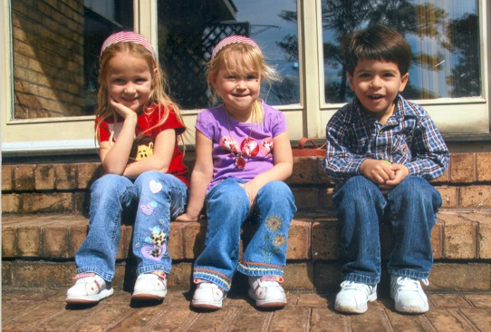

Развитие ребенка
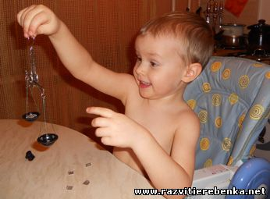
3-4 лет

Н.С. Белоусова, социальный педагог

Двигательные навыки:
Создается впечатление, что ребенок двигается 24 часа в сутки, он напоминает вечный двигатель. К пяти годам он приобретает ловкость, гибкость. Его движения стали гораздо совершенней. В этом возрасте малышу легко даются гимнастические упражнения. Он умеет прыгать на одной на ноге, причем как на правой, так и на левой. Научился прыгать в длину и в высоту. Любит игры с мячом и легко ловит его на лету. Настало время пересаживаться на двухколесный велосипед.

Эмоциональное развитие:
В возрасте 4 -5 лет может появиться первая влюбленность, свои чувства – радость или безутешную грусть по этому поводу ребенок еще не таит. При появлении любимой девочки (мальчика) – ваше чадо на глазах превращается в совершенно другого ребенка – мальчики начинают демонстрировать свою храбрость и силу, а девочки становятся настоящими кокетками. Ближе к пяти годам эмоции по-прежнему сильны, но малыш уже начинает управлять ими – может скрывать свою обиду, сдерживать слезы и не говорить о страхах. Этот возраст – это пик страхов перед сказочными персонажами, темнотой и всем новым и неизвестным. Ребенок становится осторожным – не войдет в речку, пока не узнает глубину, убегает от собаки. Не стоит стыдить малыша за это, постепенно все страхи пройдут.
Психологическое развитие:
Ребенок уже усвоил нравственные нормы поведения, но чтобы привлечь внимание родителей к себе способен на любые трюки, даже на капризы и продуманные истерики. Первая половина пятого года жизни вашего ребенка – это жизнь в розовых очках – он все знает, все может, все умеет, он уверен в себе, но ближе к пяти года происходит метаморфоза, и малыш впадает в другую крайность – становится робким, неуверенным, сомневается во всем. Это важный этап становления личности вашего ребенка, и ему очень нужна ваша поддержка и внимание. Он словно заново постигает себя и начинает стыдиться своих недостатков. Вы должны научить его быть уверенным в своих силах, храбрости, талантливости. Хвалите его (но только не льстите), верьте в него, и он поверит в себя (У тебя все получится. Ты обязательно справишься – напоминайте ему об этом почаще). В пять лет ребенок уже знает себе цену, наблюдая за его играми со сверстниками, уже можно понять лидер он или нет, увидеть его сильные и слабые черты характера.
Особенности поведения:
У ребенка уже хорошо развиты многие навыки. Он умеет сам одевать, умеет застилать свою кровать. Во время еды пользуется столовыми приборами. С удовольствием помогает в уборке дома или мытье посуды, может одновременно выполнить два-три поручения.
Социальное развитие:
Уже с четырех лет ребенок не может обходиться без ровесников. На первый план выступают ролевые игры. Участие взрослого в играх к пяти года сводится к нулю. Отношения в детском коллективе налаживаются, они играют вместе, учатся сотрудничать, решать конфликты, улаживать ссоры. Благодаря ролевым игра со сверстниками ребенок переживает новые эмоции и чувства, с которыми не встречался раньше. У большинства малышей в поведении появляются элементы полового поведения- девочки играют в тихие семейные игры, а мальчишки предпочитают технические или военные игры.

Развитие речи:
К пяти года словарный запас ребенка достигает более 2000 слов. Его начинают интересовать смысл непонятных, но часто встречающихся слов – счастье, любовь, нежность и т.п. Часто в этом возрасте дети любят играть рифмами, причем могут видоизменять слова, изобретая новые для соблюдения «красоты» своего стихотворения. В речи ребенка появляются сложноподчиненные предложения, союзы, предлоги. Впервые начинает употреблять времена – будущее и прошедшее. Многие любят рассказывать стихи. Наиболее часто от малыша можно услышат следующие вопросы: Что будет? Зачем? Для чего? Это означает, что он пытается понять новые для себя вещи, хочет знать что хорошо, что плохо и почему так.
Интеллектуальное развитие ребенка:
За этот год ребенок умнеет прямо на глазах. Происходит огромный скачок в его развитии. В пять лет уже можно оценить особенности интеллекта малыша и сделать прогноз о его успехах в школе, выбрать более близкое для него направление учебы. Ребенок знает свое имя, фамилию, возраст, может объяснить, где живет. Он может концентрировать свое внимание на выполнении задания или какой-то игре. Умеет считать (как минимум до пяти), и производить сложение и вычитание чисел в этих же пределах. Хочет учиться писать буквы, но у некоторых деток это может еще не получатся. Пытается читать, вполне легко может освоить чтение слогов. Знает много цветов. Хорошо ориентируется в пространстве, знает, что такое «справа», «слева», «спереди», «позади». Знает геометрические фигуры – треугольник, круг, квадрат, прямоугольник.

Творческие способности:
Ребенок делает успехи в рисовании и лепки. Его рисунки уже сложны по сюжету, а человек, помимо туловища, рук и ног, имеет почти настоящее лицо: с глазами, ртом и иногда с ушами. Этап «голованоги» позади. В пять лет ребенок может начинать учится игре на музыкальных инструментах. В связи с тем, что активно развивается мелкая моторика, пробует вязать и вышивать. Обычно в этом возрасте малыш с удовольствием танцует и тщательно под музыку выделывает «па».
Игры для развития ребенка 4 лет:
Важное значение для детей 4-5 лет имеют настольные игры. Они должны быть самые разные: спортивные, логические, игры - бродилки. Цели у этих игр одни - научить ребенка соблюдать правила, уметь владеть собой во время проигрыша, привить стремление к достижению результата.
Продолжают играть важную роль в развитие малыша ролевые игры. Они готовят его ко взрослой жизни, так как он овладевает навыками поведения в различных жизненных ситуациях. Помогите ребенку в организации пространства для ролевых игр, обеспечьте всем необходимым инвентарем, чтобы он мог играть в доктора и пациента, продавца и покупателя, водителя, воспитателя, строителя, спасателя. Наблюдая за поведением вашего чада во время игры, вы откроете для себя его сильные и слабые стороны.
Очень хороши для игр ребенка в возрасте 4 - 5 лет перчаточные или пальчиковые куклы. Когда такая кукла одевается на руку и оживает для малыша наступает миг волшебства.
Важно, чтобы ребенок мог играть не только в компании друзей или с вами, но и самостоятельно. Приучайте ребенка к самостоятельной игре постепенно - начните игру вместе, увлеките его сюжетом, а затем на пару минут выйдите из комнаты. Малыш будет втянут в игру и по инерции продолжит играть один.

КГБУ СО «Центр семьи «Октябрьский»

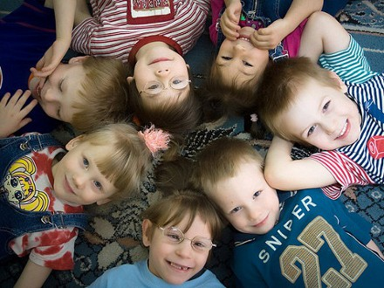

Развитие ребенка
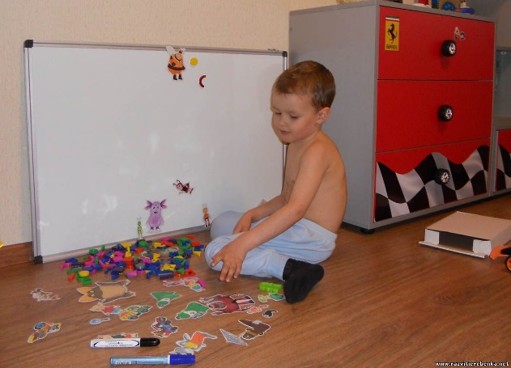
4-5 лет

Н.С. Белоусова, социальный педагог

Двигательные навыки
С пяти до шести лет у вашего ребенка еще значительнее сдвиги в усовершенствование моторики и силы. Скорость движений продолжает возрастать, заметно улучшается их координация. Теперь он уже может выполнять 2-3 вида двигательных навыков одновременно: бежать, ловить мяч, пританцовывать. Ребенок любит бегать, соревноваться. Может больше часа не отрываясь играть на улице в спортивные игры, бегать на расстояние до 200 м. Он учится кататься на коньках, лыжах, роликах, если еще не умел, то с легкостью может освоить плавание.
Эмоциональное развитие
У ребенка уже имеются собственные представления о красоте. Некоторые с удовольствием начинают слушать классическую музыку. Малыш учится выплескивать часть эмоции в своих любимых занятиях (рисование, танцы, игры и др.), и стремиться управлять ими, пытается сдерживать и скрывать свои чувства (но не всегда у него это может получаться. Труднее всего детям удается справлять со своим страхом. Малышам могут сниться страшные сны. Он познает новые понятия: рождение, смерть, болезни, бедствия и они его очень волнуют.

Социальное развитие
С пяти ребенок уже четко знает свою половую принадлежность и даже в играх не хочет ее менять. В этом возраста в воспитание мальчика очень важное место отводиться отцу, а у девочек – маме. Папы учат сына быть мужественным, мамы дочек- женственными. Только заложенные в детстве эти качества гармонично приходят во взрослую жизнью. У малыша закладывается представления о роли противоположного пола в жизни. Дочь постигает роль мужчины через поведение отца, а мальчики - роль женщины, через общение с мамой. В этом возрасте уже следует рассказать в доступной для малыша форме о том, как он родился. Ребенок дорос до понимания такой тайны. Правильнее будет, если вы раскроите ему ее дома, иначе это сделают дети во дворе. После пяти лет отношения со сверстниками переходят в дружеские. Появляются первые друзья, обычно такого же пола. Большую часть времени он проводит с ними. Происходит некоторое отдаление от родителей. Ребенок уже безболезненно перенести недолгую разлуку с близкими.

Развитие речи
Ребенок в совершенстве владеет речью. Он может пересказывать сказки или увиденные фильмы. Малыш уже способен правильно произнести почти все звуки речи. К концу шестого года словарный запас в среднем составляет 4000 слов и даже больше. Ребенок уже четко излагает свои мысли. Интонацией выделяет различные моменты речи. Может найти пропущенное слово в предложении, закончить его. Он способен замечать ошибки речи других деток. Еще очень часто встречаются морфологические ошибки, путает окончание падежей и множественного числа (нет лампов, много игрушков).
Интеллектуальное развитие
К шести годам ребенок уже может не просто различать животных, но разделить их на диких и домашних. Может объединять предметы по различным признакам, находить между ними сходства и различии. После пяти лет малыш интересуется не только названиями предметов, но и тем из чего они сделаны. Он имеет собственное представление об окружающих его физических явлениях, может объяснить, что такое электричество, магнит. Ребенок очень хорошо ориентируется в пространстве: на улице, в знакомых помещениям, дома. Знает где покупают игрушки, продукты, лекарства. Он пытается освоить алфавит и научиться чтению по слогам, а также продолжает совершенствовать письмо печатными буквами.
Особенности поведения
Ребенок обо всем уже имеет собственное мнение. Может объяснить, кто и почему ему нравится или не нравится. Он наблюдателен. Он стремится отыскать причины и связи между различными явлениями. Малыш становится очень самостоятельным. Если он хочет, чему –то научится, то может заниматься новым интересным для него занятием более чем полчаса. Но переключать его на разные виды деятельности целенаправленно еще очень сложно. С легкостью осваивает сложные игрушки - конструктор, компьютер. К шести годам он осваивает большинство необходимых навыков и совершенствует их прямо на глазах - становится более аккуратным, следит за своим внешним видом - прической, одеждой, помогает вам по хозяйству.
Творческое развитие
Пик творческого развития ребенка. Он творит не уставая, едва проснувшись. Его очень привлекает живопись, может подолгу рассматривать картины и краски. В пять лет ребенок различными цветами выражает свои чувства по отношению к тому, что рисует. Теперь уже он рисует человека уже таким какой он есть на самом деле, детализируя лицо с глазами, чтобы он видел, с ушами, чтобы слышал, ртом, чтобы говорил и носом, чтобы нюхать. У нарисованного человечка появляется шея. На нем уже есть одежда, обувь и другие детали одежды.

КГБУ СО «Центр семьи «Октябрьский»

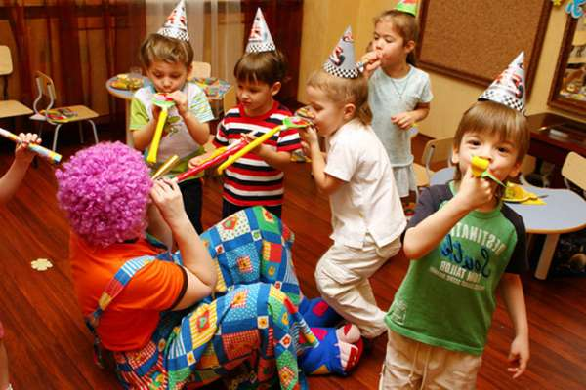

Развитие ребенка
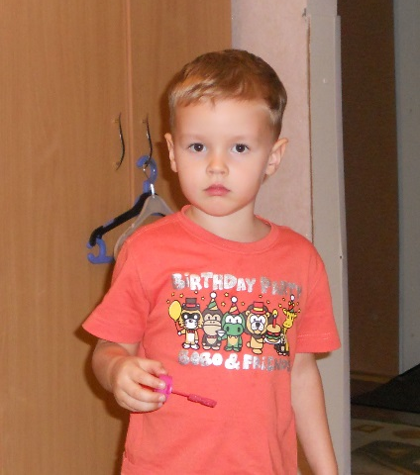
5-6 лет

Н.С. Белоусова, социальный педагог

Развитие личности
Изменения в сознании характеризуются появлением так называемого внутреннего плана действий — способностью оперировать различными представлениями в уме, а не только в наглядном плане. Одним из важнейших изменений в личности ребенка являются дальнейшие изменения в его представлениях о себе, его образе Я.
Этот период во многом предопределяет будущий моральный облик человека. В процессе усвоения нравственных норм формируются сочувствие, заботливость, активное отношение к событиям жизни.
Дети более объективно оценивают результат деятельности, чем поведения. Ведущей потребностью детей данного возраста является общение (преобладает личностное). Ведущей деятельностью остается сюжетно-ролевая игра. В сюжетно-ролевых играх дошкольники седьмого года жизни начинают осваивать сложные взаимодействия людей, отражающие характерные значимые жизненные ситуации. Игровые действия становятся более сложными, обретают особый смысл, который не всегда открывается взрослому. Игровое пространство усложняется. При этом дошкольники оказываются способными отслеживать поведение партнеров по всему игровому пространству и менять свое поведение в зависимости от места в нем. Одной из важнейших особенностей данного возраста является проявление произвольности всех психических процессов.
Развитие психических процессов
Восприятие продолжает развиваться. Однако и у детей данного возраста могут встречаться ошибки в тех случаях, когда нужно одновременно учитывать несколько различных признаков.
Внимание. Увеличивается устойчивость внимания — 20—25 минут, объем внимания составляет 7—8 предметов. Ребенок может видеть двойственные изображения.
Память. К концу дошкольного периода (6—7 лет) у ребенка появляются произвольные формы психической активности. Он уже умеет рассматривать предметы, может вести целенаправленное наблюдение, возникает произвольное внимание, и в результате появляются элементы произвольной памяти. Произвольная память проявляется в ситуациях, когда ребенок самостоятельно ставит цель: запомнить и вспомнить. Желание ребенка запомнить следует всячески поощрять, это залог успешного развития не только памяти, но и других познавательных способностей: восприятия, внимания, мышления, воображения
Мышление. Ведущим по-прежнему является наглядно-образное мышление, но к концу дошкольного возраста начинает формироваться словесно-логическое мышление. Оно предполагает развитие умения оперировать словами, понимать логику рассуждений. И здесь обязательно потребуется помощь взрослых, так как известна нелогичность детских рассуждений при сравнении, например, величины и количества предметов.
Старший дошкольник может устанавливать причинно-следственные связи, находить решения проблемных ситуаций. Может делать исключения на основе всех изученных обобщений, выстраивать серию из 6—8 последовательных картинок.
Воображение. Старший дошкольный и младший школьный возрасты характеризуются активизацией функции воображения — вначале воссоздающего (позволявшего в более раннем возрасте представлять сказочные образы), а затем и творческого (благодаря которому создается принципиально новый образ).
Речь. Продолжают развиваться звуковая сторона речи, грамматический строй, лексика, связная речь. В высказываниях детей отражаются как все более богатый словарный запас, так и характер обобщений, формирующихся в этом возрасте.
В подготовительной группе завершается дошкольный возраст. Его основные достижения связаны с освоением мира вещей как предметов человеческой культуры; дети осваивают формы позитивного общения с людьми, развивается половая идентификация, формируется позиция школьника. К концу дошкольного возраста ребенок обладает высоким уровнем познавательного и личностного развития, что и позволяет ему в дальнейшем успешно обучаться в школе.
Основные компоненты психологической готовности к школе
Начало систематического обучения детей в школе выдвигает целый ряд важных задач. От того, как ребенок подготовлен к школе всем предшествующим дошкольным периодом развития, будут зависеть успешность его адаптации, вхождение в режим школьной жизни, его учебные успехи, его психологическое самочувствие.
Можно выделить несколько параметров психического развития ребенка, наиболее существенно влияющих на успешное обучение в школе.
• Личностная готовность к школе включает формирование у ребенка готовности к принятию новой социальной позиции школьника, имеющего круг важных обязанностей и прав, занимающего иное по сравнению с дошкольниками положение в обществе. Эта готовность выражается в отношении ребенка к школе, учителям и учебной деятельности.
• Мотивационная готовность. Ребенок, готовый к школе, хочет учиться и потому, что у него уже есть потребность занять определенную позицию в обществе людей, а именно позицию, открывающую доступ в мир взрослости (социальный мотив учения), и потому, что у него есть познавательная потребность, которую он не может удовлетворить дома (познавательный мотив учения).
• Интеллектуальная готовность. Под интеллектуальной зрелостью понимают дифференцированное восприятие, концентрацию внимания, аналитическое мышление, выражающееся в способности постижения основных связей между явлениями; возможность логического запоминания, умение воспроизводить образец, а также развитие тонких движений руки и сенсомоторную координацию. Можно сказать, что понимаемая таким образом интеллектуальная зрелость в существенной мере отражает функциональное созревание структур головного мозга.
• Волевая готовность (произвольная сфера) заключается в способности ребенка напряженно трудиться, делая то, что от него требуют учеба, режим школьной жизни.

КГБУ СО «Центр семьи «Октябрьский»
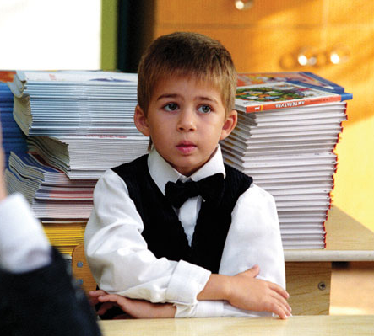

Развитие ребенка
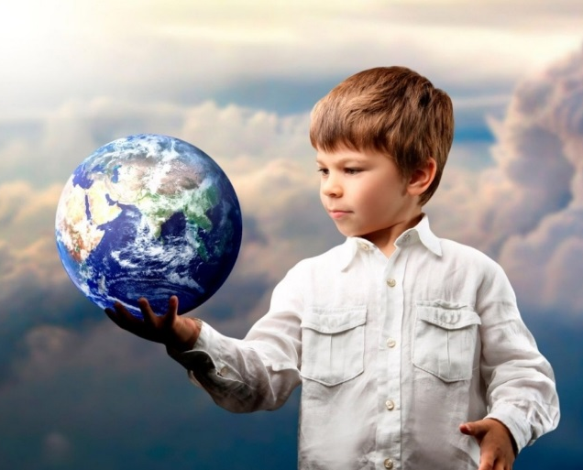
6-7 лет

Н.С. Белоусова, социальный педагог

